INFORMACJA O KONKURSIE

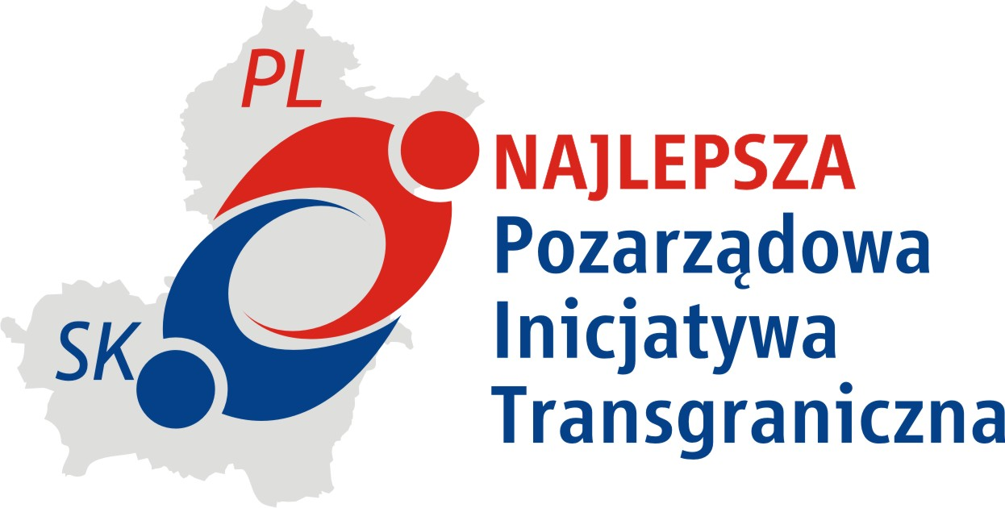
Najlepsza inicjatywa dotycząca współpracy polsko-słowackiej
w ramach III sektora

Fundacja Rozwoju Demokracji Lokalnej Podkarpacki Ośrodek Samorządu Terytorialnego w Rzeszowie ogłasza Konkurs dla organizacji pozarządowych na „Najlepszą Pozarządową Inicjatywę Transgraniczną”. Konkurs realizowany jest w ramach projektu pn. „Systemowy Projekt Sieciowy Euroregionu Karpackiego” współfinansowanego ze środków Europejskiego Funduszu Rozwoju Regionalnego w ramach Programu Współpracy Transgranicznej Rzeczpospolita Polska - Republika Słowacka 2007-2013.

Ideą Konkursu „Najlepsza Pozarządowa Inicjatywa Transgraniczna” jest wspieranie współpracy organizacji pozarządowych, rozwój dobrych praktyk w III sektorze w ramach obszaru Euroregionu Karpackiego. Konkurs wyłoni najlepsze, wzorcowe przykłady współpracy oraz umożliwi korzystanie z transgranicznych dobrych praktyk.

Udział w Konkursie może wziąć każda organizacja pozarządowa z województwa podkarpackiego oraz gminy Ropa z województwa małopolskiego. Termin nadsyłania zgłoszeń upływa 30 lipca!

Więcej informacji można uzyskać pod numerem 17-862-69-64 lub na www.mistia.org.pl/post oraz w siedzibie POST w Rzeszowie przy ul. Piłsudskiego 31 p. 112.

